«Формирование математических способностей дошкольников при помощи палочек Кюизенера»
Мастер –класс для учителей начальных классов
20.11.2019г. на базе Абатской СОШ №2 состоялось методическое объединение учителей начальных классов и воспитателей детского сада «Сибирячок» по преемственности начального и дошкольного обучения.
Переходный период от дошкольного к школьному детству считается наиболее сложным и уязвимым. И не случайно в настоящее время необходимость сохранения целостности образовательной среды относится к числу важнейших приоритетов развития образования в России.
В ходе метод объединения были просмотрены открытые уроки в первых классах школы.
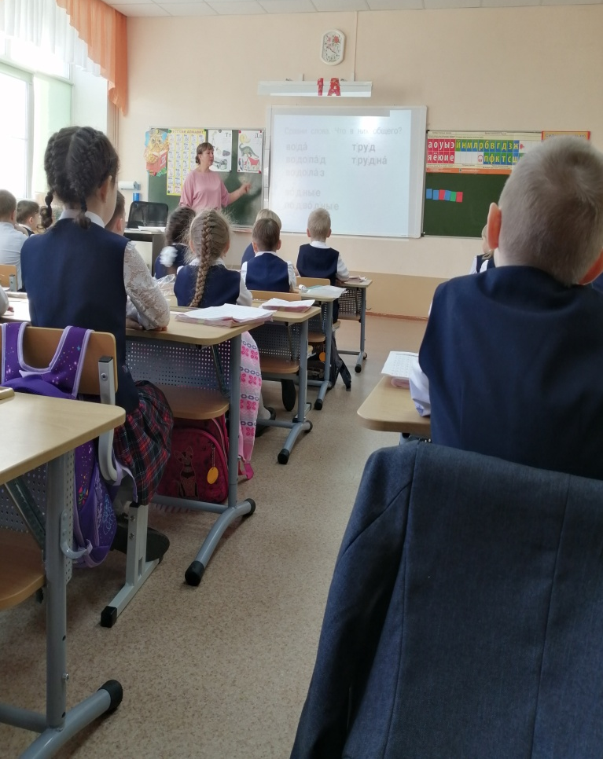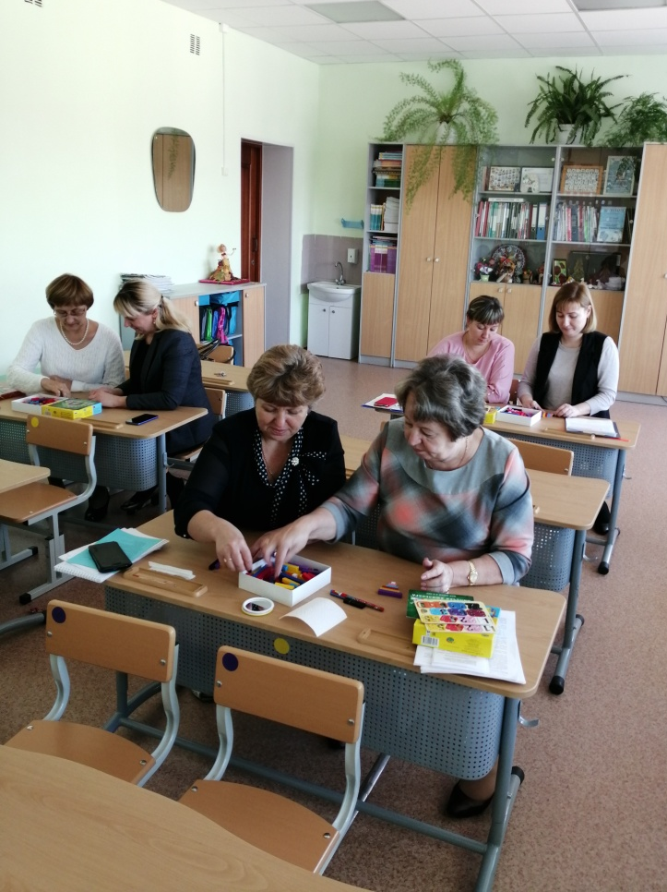

Проведены консультации для педагогов по обмену опытом работы.
Мастер - класс «Формирование математических способностей дошкольников при помощи палочек Кюизенера» заинтересовал, как воспитателей детских садов, так и учителей начальных классов.
Все очень внимательно рассматривали данную дидактическую игру, затем строили числовую лесенку.
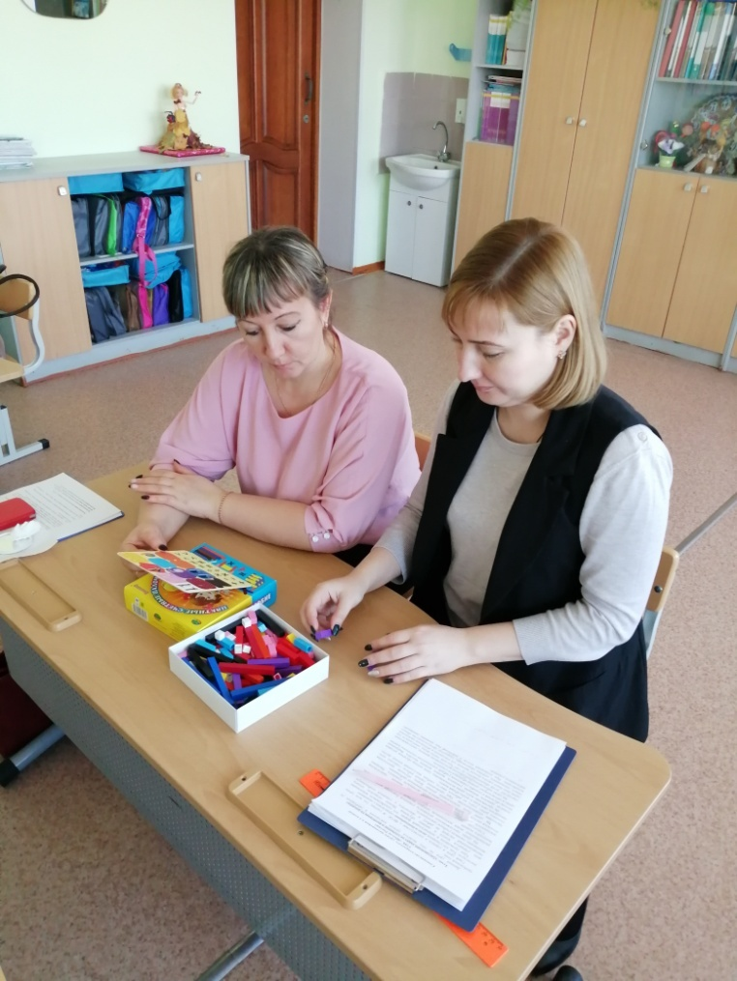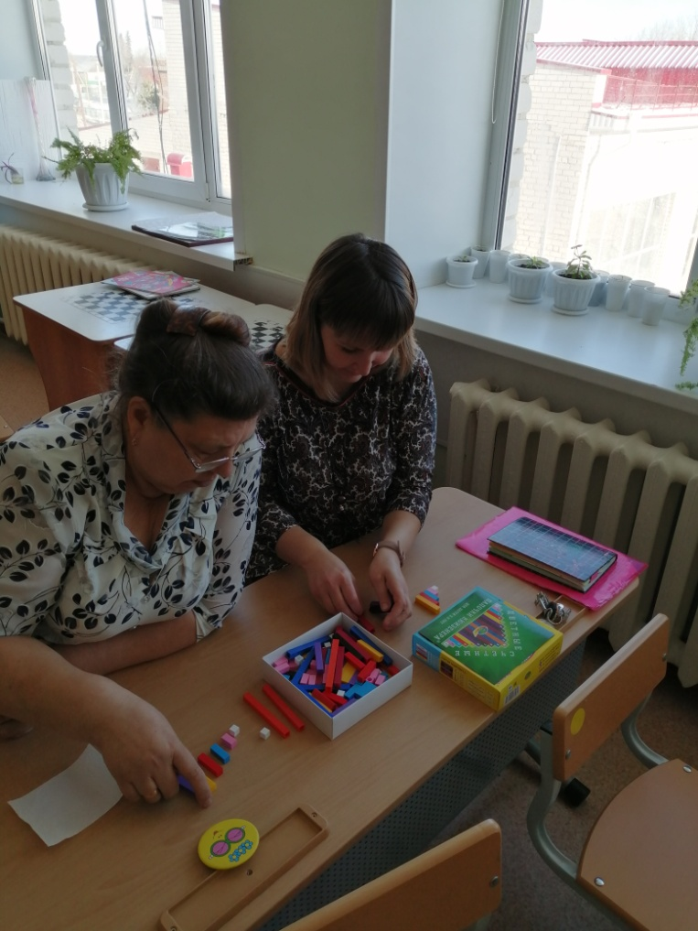

Понравилось педагогам выкладывать коврик цифры 9. На примере которой было рассказано, как работать с детьми над составом чисел в пределах 10.

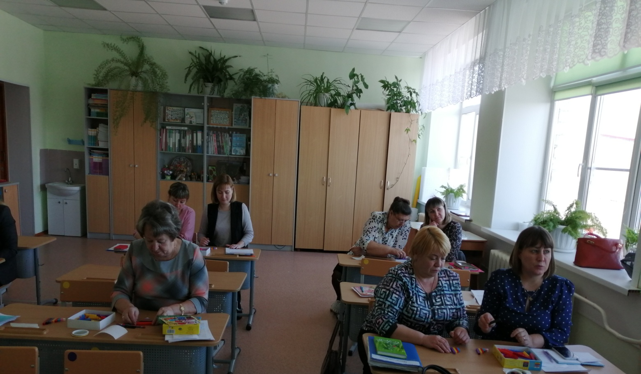

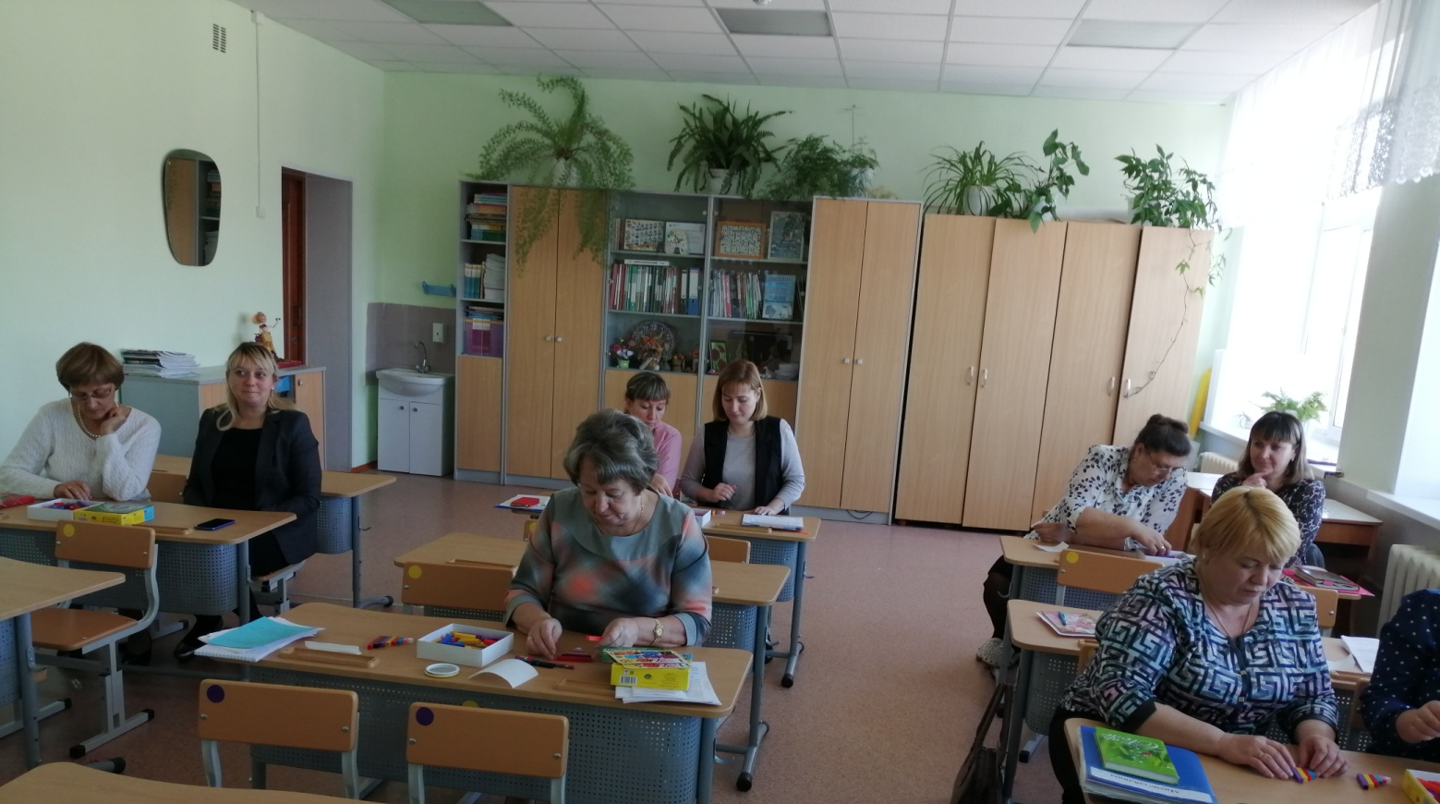
Кроме этого прошли и другие консультации которые были очень интересны и содержательны.
Информацию подготовила воспитатель
МАДОУ АР детский сад «Сибирячок» корпус №1
Болдырева Вера Фёдоровна

